Organisation de l’aviation civile internationale

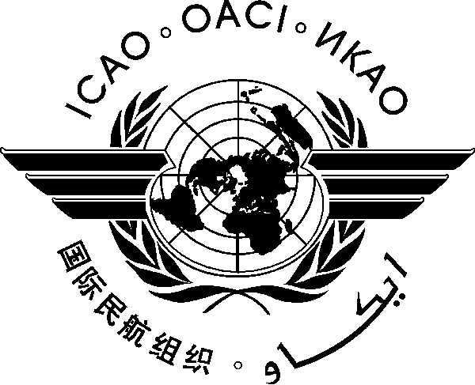
Séminaires/Ateliers de l’OACI (Addis-Abeba, Ethiopie)

- Mises à niveau par blocs du système de l’Aviation (ASBU), 17-19 novembre 2014; et
- Programme africain de procédure de vol (AFPP), 20-21 novembre 2014

formulaire d’enregistrement

- Veuillez remplir et renvoyer le formulaire dans le même format (MS Word). Ne pas télécopier, numériser ou modifier le format en PDF.
- Insérer les informations dans les cases grises vides
- Cliquez dans les cases pour faire le choix approprié

- Nom de famille

- Prénom (s)

- Titre et fonction

- État/Organisation

- Adresse postale

- Téléphone

- Fax

- Courriel

- Hôtel

Note: Les participants doivent faire leurs propres réservations d’hôtel et leurs propres arrangements pour obtenir le visa. Les renseignements sur l’hébergement sont fournis dans le bulletin d’information.

Veuillez remplir et retourner à l’adresse suivante: Le Directeur régional
Bureau régional de l’OACI ESAF
Courriel: icaoesaf@icao.int
Fax: +254 20 762 1092

Copie à: SMachobane@icao.int

